HORARIO REGULAR Y NO REGULAR Mª VANESSA ORTIZ FERNANDEZ
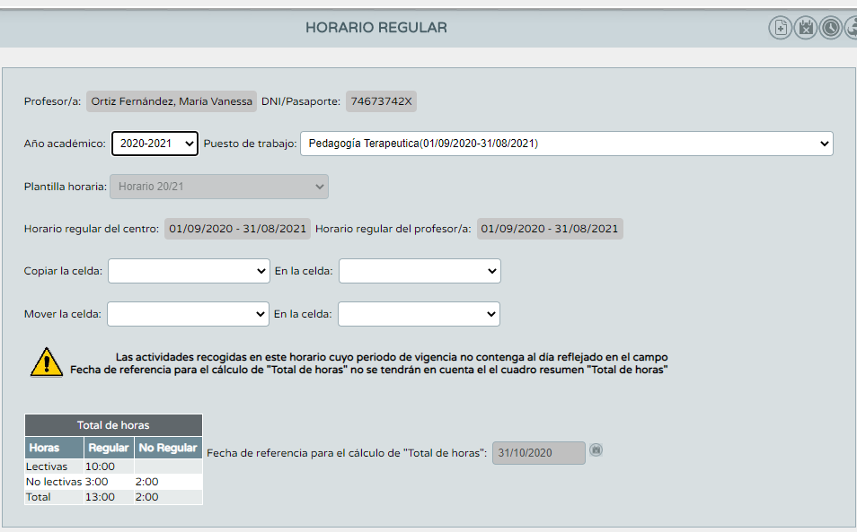
CEIP LUCENA RIVAS (LANJARÓN)

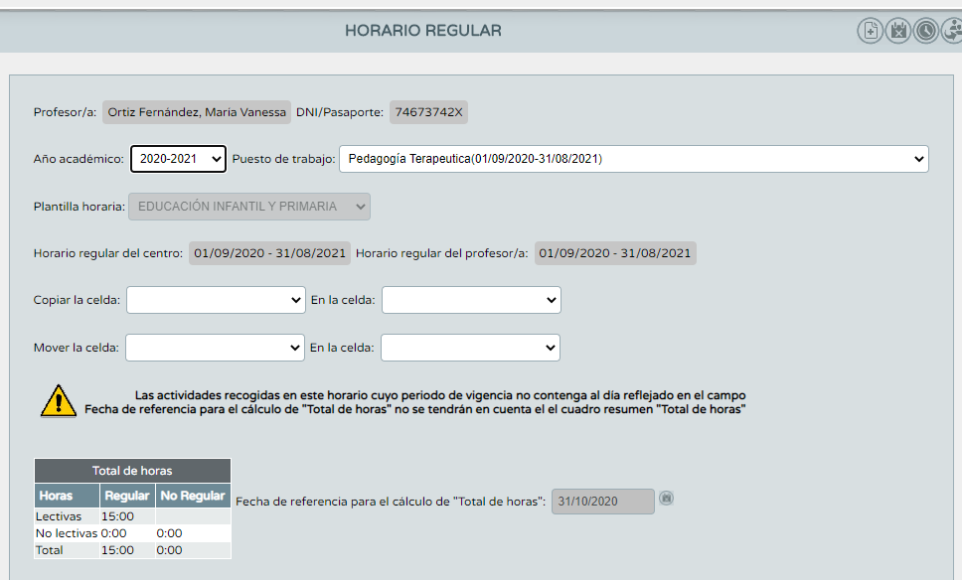
CEIP VIRGEN DE LA PAZ (OTURA)

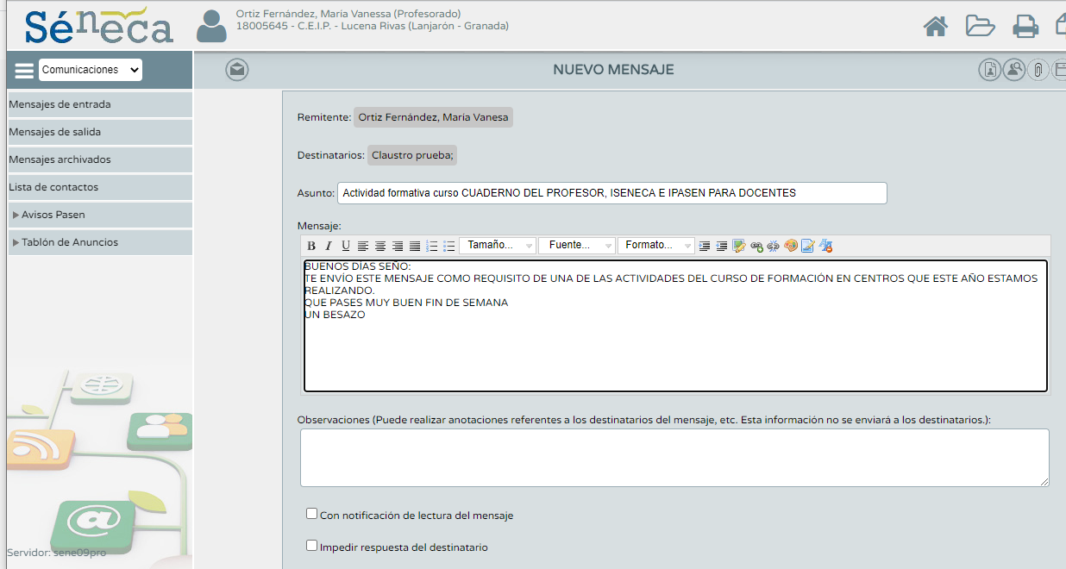
COMUNICACIÓN MIEMBRO DE EQUIPO DOCENTE

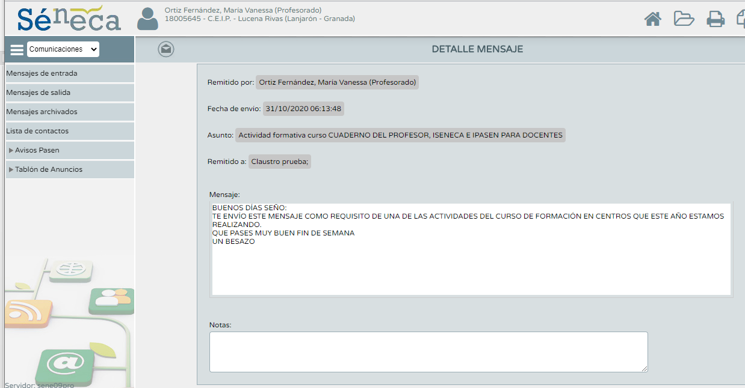

COMUNICACIÓN DESDE ISENECA A COMPAÑERO Y EQUIPO DIRECTIVO

